Voorstel regio’s sneltesten
Algemene principes:
- Grootsteden worden aparte regio
- Andere regio’s gebundeld vanuit indeling ELZ, waarbij rekening wordt gehouden met de schaal, bereikbaarheid en
Brussel: Brussel wordt als aparte regio gedefinieerd (regio 1). Hieronder valt de ELZ Bruzel en alle gemeenten van BHG.
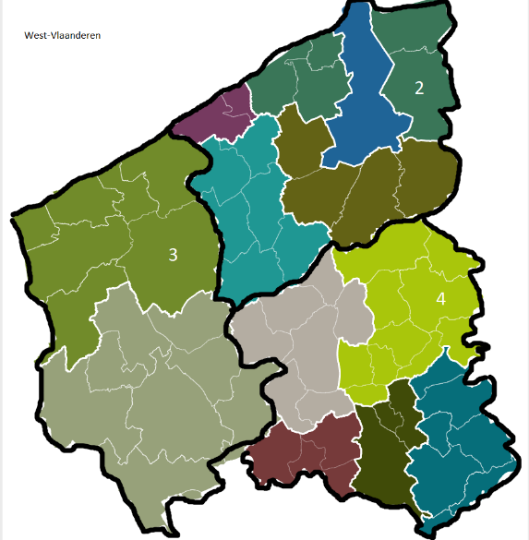
West-Vlaanderen: bundeling ELZ in 3 regio’s
- Regio 2 = Brugge, Oostkust, W40, Oostende-Bredene, Houtland en Polder
- Regio 3 = Westkust en Polder, Westhoek
- Regio 4 = RITS, Midden-West-Vlaanderen, Menen, Kortrijk, Waregem

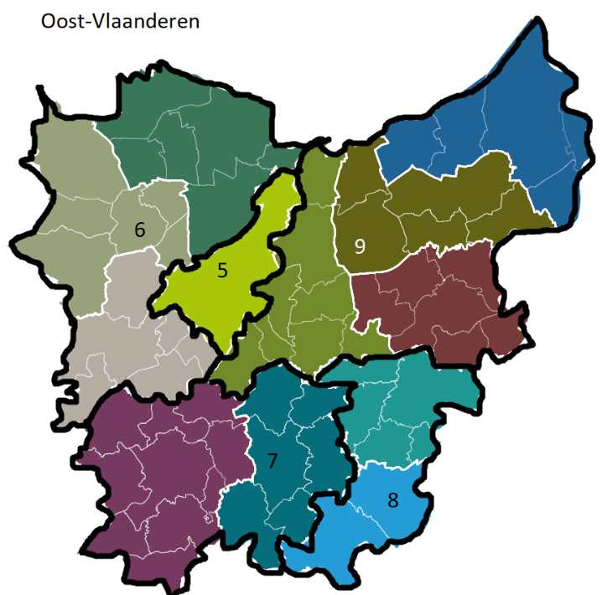
Oost-Vlaanderen
De 12 ELZ van Oost-Vlaanderen worden gebundeld tot 5 regio’s:
- Regio 5 = Gent
- Regio 6 = Meetjesland + Deinze (Schelde en Leie)
- Regio 7: Vlaamse Ardennen + Panacea
- Regio 8: Aalst + Zuid-Dender
- Regio 9: Dender, Scheldekracht, ZW-Waasland, NO-Waasland

Antwerpen
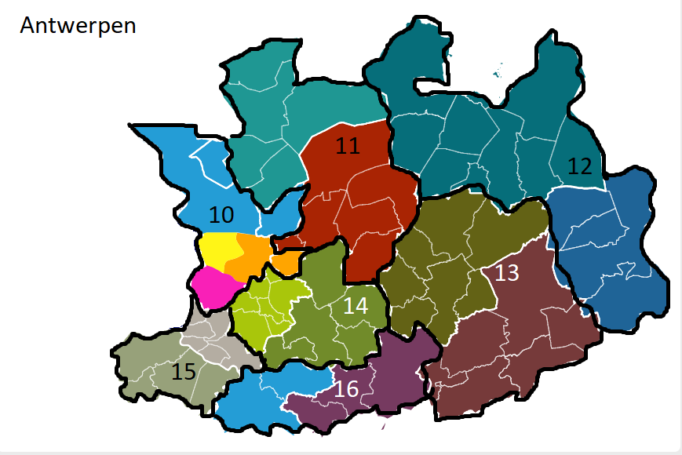
In de provincie Antwerpen worden 16 ELZ gebundeld tot 7 regio’s:

- Regio 10= stad Antwerpen
- Regio 11= Noorder- en Voorkempen
- Regio 12= Kempenland en Baldermore (regio Kempen en Mol)
- Regio 13= Zuider- en Middenkempen (Geel, Herentals, Olen)
- Regio 14= Pallieterland en Zora (Lier, Mortsel)
- Regio 15= Rupelaar en Klein-Brabant-Vaartland (Boom, Puurs)
- Regio 16= Mechelen-Katelijne en Bonstato
Vlaams-Brabant
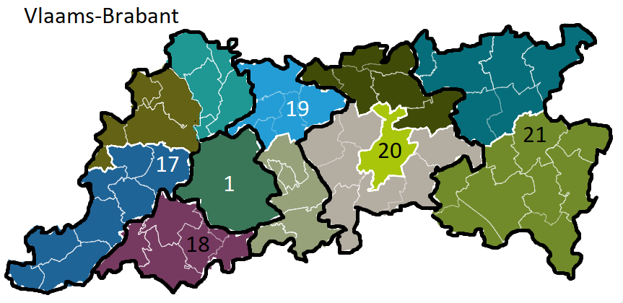
De 11 ELZ van Vlaams-Brabant worden gebundeld tot 5 regio’s. Zie eerder voor Brussel (aparte regio).
- Regio 17 = Amalo, Pajottenland, Grimbergen (Asse, Opwijk, Ternat, Lennik, Gooik, Grimbergen, Wemmel, Londerzeel)
- Regio 18 = Zennevallei (Halle)
- Regio 19 = Druivenstreek en Bravio (Zaventem, Overijse, Vilvoorde)
- Regio 20 = Leuven, Leuven Noord en Leuven Zuid
- Regio 21 = Demerland en Zuidoost Hageland (Diest, Tienen)

Limburg
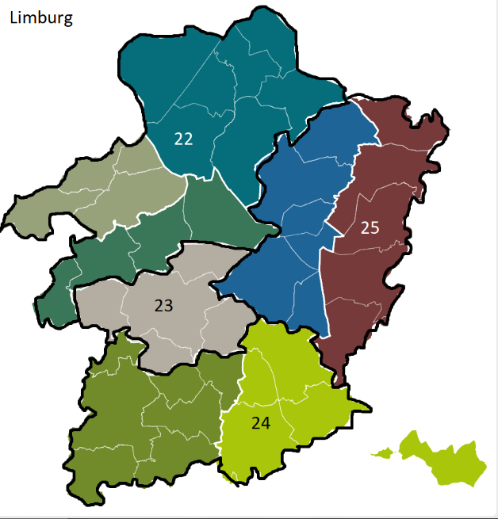
In Limburg worden 4 regio’s gedefinieerd:
- Regio 22 = Noord-Limburg, West-Limburg en Midwestlim (Lommel, Beringen, Leopoldsburg, Heusden Zolder)
- Regio 23 = Herkenrode (regio Hasselt)
- Regio 24 = Haspengouw en ZOLIM (Sint-Truiden, Tongeren)
- Regio 25 = Maasland en Kemp en Duin (Genk)

Regio | ELZ | Gemeenten
1 | Bruzel | Brussel
2 | Brugge
 | Oostkust | Blankenberge, Knokke-Heist, Damme, De Haan, Zuienkerke
 | W40 | Beernem, Oostkamp, Jabbeke, Zedelgem
 | Oostende-Bredene
 | Houtland en Polder | Torhout, Koekelare, Ichtegem, Oudenburg, Gistel, Kortemark
3 | Westkust en polder
 | Westhoek
4 | RITS
 | Midden-West-Vlaanderen
 | Menen
 | Kortrijk
 | Waregem
5 | Gent
6 | Oost Meetjesland | Assenede, Eeklo, Evergem, Kaprijke, St Laureins, Zelzate
 | West Meetjesland | Aalter, Maldegem, Lievegem
 | Schelde en Leie | Deinze, Eke Nazareth, St Martens Latem, De Pinte, Zulte
7 | Vlaamse Ardennen | Zwalm, Gavere, Oudenaarde, Maarkedal, Kluisbergen, Kruisem, Horebeke, Wortegem-Petegem en Ronse.
 | Panacea | Oosterzele, St Lievens Houtem, Zottegem, Herzele, Brakel, Lierde
8 | Dender Zuid | Ninove, Geraardsbergen
 | Regio Aalst
9 | Dender | Dendermonde, Buggenhout, Berlare, Hamme, Lebbeke, Zele,
 | Scheldekracht | Destelbergen, Laarne, Lochristi, Melle, Merelbeke, Wachtebeke, Wetteren en Wichelen.
 | ZW-Waasland | Lokeren, Moerbeke, St Niklaas, Temse, Waasmunster
 | NO-Waasland | Beveren, Kruibeke, Stekene, Zwijndrecht, St Gillis Waas
10 | Noord Antwerpen | Schoten, Merksem, Ekeren, Luchtbal, Stabroek, Berendrecht, Zandvliet en Lillo
 | Antwerpen centrum
 | Antwerpen Zuid | Antwerpen, Hoboken, Wilrijk
 | Antwerpen Oost | Deurne, Borgerhout, Wommelgem
11 | Noorderkempen | Essen, Kalmthout, Wuustwezel, Brasschaat, Kapellen
 | Voorkempen | Malle, Zoersel, Brecht, Schilde, Wijnegem, Zandhoven
12 | Kempenland | Turnhout, Beerse, Oud Turnhout, Vosselaar, Hoogstraten, Rijkevorsel, Merksplas, Ravels, Arendonk, Baarle-Hertog
 | Baldemore | Balen, Dessel, Mol, Retie
13 | Zuiderkempen | Herselt, Hushout, Geel, Laakdal, Westerlo, Meerhout
 | Middenkempen | Grobbendonk, Herentals, Herenthout, Kasterlee, Lille, Olen, Vorselaar
14 | Pallieterland | Berlaar, Duffel, Lier, Nijlen en Ranst
 | Zora | Mortsel, Bouchout, Edegem, Hove, Kontich, Lint, Borsbeek
15 | Rupelaar | Hemiksem, Schelle, Aartselaar, Niel, Boom, Rumst
 | Klein-Brabant-Vaartland | Bornem, Puurs, St Amands, Willebroek
16 | Mechelen-Katelijne | Mechelen, St Katelijne Waver
 | Bonstato | Bonheiden, Putte, Heist op den Berg
17 | Amalo | Asse Merchtem Affligem Liedekerke Opwijk
 | Pajottenland | Dilbeek, Ternat, Roosdaal, Lennik, Gooik, Herne, Galmaarden, Bever
 | Grimbergen | Grimbergen, Wemmel, Meise, Kapelle-op-den-bos, Londerzeel
18 | Zennevallei | Beersel, Drogenbos, Halle, Linkebeek, Pepingen, Sint Genesius Rode, St Pieters Leeuw
19 | Druivenstreek | Zaventem, Kraainem, Wezenbeek Oppem, tervuren, Overijse, Hoeilaart
 | Bravio | Vilvoorde, Machelen, Steenokkerzeel, Zemst, Kampenhout
20 | Leuven Noord | Boortmeerbeek, Haacht, Rotselaar, Keerbergen, Tremelo
 | Leuven | Leuven, Heverlee, Kessel-Lo, Wilsele, Wijgmaal
 | Leuven-Zuid | Kortenberg, Herent, Bertem, Huldenberg, Oud-Heverlee, Bierbeek, Lubbeek
21 | Demerland | Aarschot, Begijnendijk, Bekkevoort, Diest, Scherpenheuvel, Tielt-Winge
 | Zuidoost Hageland | Tienen, Hoegaarden, Glabbeek, Kortenaken, Linter, Zoutleew, Geetbets, Landen, Boutersem
22 | Noord-Limburg | Bocholt, Hamont-Achel, Hechtel-Eksel, Lommel, Peer en Pelt
 | West-Limburg | Beringen, Ham, Leopoldsburg, Tessenderlo
 | Midwestlim | Halen, Heusden Zolder, Houthalen-Helchteren, Lummen
23 | Herkenrode | Hasselt, Zonhoven, Diepenbeek, Alken, Herk de Stad
24 | Haspengouw | Sint-Truiden, Borgloon, Nieuwerkerken, Gingelom, Kortessem, Heers en Wellen
 | ZOLIM | Bilzen, Hoeselt, Riemst, Tongeren, Voeren, Herstappe
25 | Maasland
 | Kemp en Duin | Genk, As, Zutendaal, Oudsbergen, Bree

